

**INSTITUTO POLITÉCNICO NACIONAL**

**ESCOM**

**INTELIGENCIA ARTIFICIAL**

**BUSQUEDA ALEATORIA**

**MARTÍNEZ CHÁVEZ JORGE ALEXIS**

**6CV3**

**09 SEPTIEMBRE 2024**

**Introducción**

En el presente documento se presentarán 2 algoritmos de búsqueda aleatoria, la búsqueda aleatoria la cual trata de generar un gran numero de posibles soluciones “ de forma aleatoria” dentro de un rango determinado donde se cumplan las reglas y condiciones del problema, estas posibles soluciones se someten a prueba y se seleccionara el o los mejores resultados que se hayan obtenido.

El primer algoritmo que trataremos es para poder resolver una ecuación la cual debemos poder encontrar el valor mínimo de la función, la cual consta de dos variables que deben de estar en el rango de -4.5 y 4.5 para ellos que manera aleatoria le daremos valor a estas 2 variables, calcularemos el resultado e iremos guardado que el mejor resultado nos dé.

El segundo algoritmo que trataremos es el juego del gato pero en un tablero de 4x4, en este caso el jugador deberá se seleccionar donde tira y la computadora de forma aleatoria deberá de seleccionar una de las casillas disponibles, es decir, no tendrá inteligencia en intentar bloquear al usuario simplemente tirara en donde haya una casilla vacía.

**Algoritmos**

Algoritmo “Mínimos”

Primero debemos de definir la función de la cual debemos de encontrar los mínimos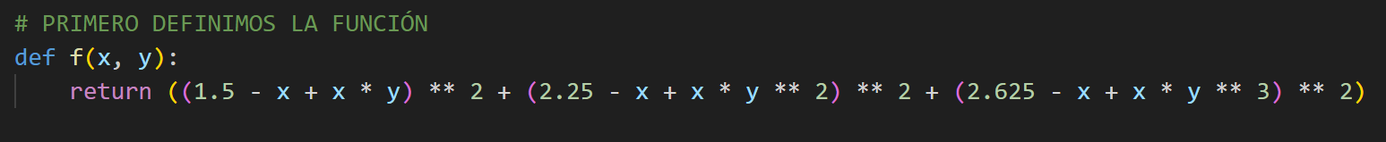

Definimos el rango de “x” hacia abajo y hacia arriba 4.5 respectivamente, así como el rango de “y” el cual es el mismo de “x”. También definimos el numero de intentos que buscaremos en este caso serán 10000 iteraciones las que se realizarán. Texto

Ahora creamos las variables en donde almacenaremos cada vez que se encuntre un mejor resultado, almacenaremos el resultado y el valor de las variables que dieron ese resultado.

Hacemos un for en que va desde el 1 hasta el 10000 que es el numero de iteraciones que realizaremos, dentro de este bucle a nuestro valor de “x” y de “y” les asignaremos un valor aleatorio entre los rangos previamente definidos, posteriormente mandaremos llamar la función en donde pasamos como parametros estos valores aleatorios para poder evaluar la función y nos regresara el valor de la función. Depues compararemos el valor regresado con nuestra varibales donde guardariamos el mejor resultado, si este es menor, entonces cambiaremos nuestras variables minimos con estos nuevos valores asognados y su resultado, cada vez que se haya cumplido esta condición imprimeremos que se ha encontrado un mejor minimo. Texto

En caso contario simplemeten se continuara con el bucle hasta terminar con el numero de iteraciones que hemos asignado, al final imprimimos cual fue nuestra solucion encontrada. 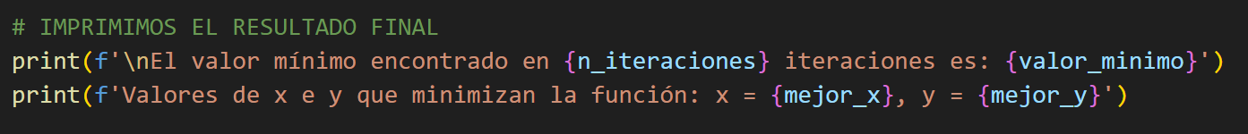

Si ejecutamos el programa nos dara el siguiente resultado.

Algoritmo “Gato 4x4”

Primero debemos de crear una función con la cual crearemos el tablero del juego, el cual consiste en una matriz bidimensional de 4x4.

Ahora debemos de crear las reglas del juego, empezando con las condiciones si es que hay algún ganador, los casos donde hay un ganador es cuando hay 4 fichas del mismo jugador en línea. Para ello debemos de comprobar cada fila y cada columna, así como las dos diagonales, para ello se recibí como parámetro el tablero el cual será la matriz y el jugador el cual es el tipo de ficha. Por tanto, compararemos esta ficha con el tablero recibido si se encuentra que es ganador regresara un true en caso de que no haya encontrado un ganador regresara un false.Un reloj digital en la pantalla

Ahora comprobamos si el tablero esta lleno, se llegara a esto si es que hay un empate, simplemente comprobamos que cada posición del arreglo esta lleno, en caso de que si entonces regresara false y si esta lleno regresara un true.Texto

Ahora haremos la tirada del jugador, en donde se le solicitara que ingrese el numero de la fila y el numero de la columna en donde desea tirar, para ello debe de digitar entre el 0 y el 3, esto lo comprobaremos un con except que se traerá a la hora de intentar ingresar el valor en el arreglo, en caso de que no esté dentro del rango, entra dentro de la excepción y entonces enviara un mensaje de que la entrada no es válida. En caso de que si, hará una comprobación de que donde se desea tirar esta vacío en caso de que no se pueda tirar ahí mostrara un mensaje en donde indica que la tirada no es válida. Todo esto estará dentro de un bucle que no se romperá hasta que el usuario ingrese una posición correcta.Pantalla de computadora con letras

Ahora la tirada de la computadora será a partir de un bucle en donde de forma aleatoria seleccionara una fila y una columna y comprobara si esta posición está vacía, en caso de que si entonces hará su tirada, en caso de que no entonces buscara de forma aleatoria otra posición.Texto

Ahora el juego inicia con la tirada del jugador el cual tiene como ficha una “x”, primero se manada a llamar la función de tirada de jugador, después se debe de imprimir el tablero y se mandara llamar la función de verificar ganador, en caso de que se regrese un true, se imprimirá que el jugador ha ganado, después se mandara llamar la función de que si el tablero esta lleno, en caso de que regrese un true entonces se imprimirá que hay un empate. Después se hará la tirada de la computadora, primero se mandara llamar la función de tirada de jugador, después la función de verificar un ganador, si está regresa un true, entonces imprimirá que la maquina es la ganadora, después se manda llamar la función para verificar si el tablero esta lleno, en caso de regresar un true imprime que hay empate. Esto es un bucle el cual tienen 3 criterios de break, cuando haya un ganador o haya un empate.Texto

Ahora hacemos una prueba donde empatamos

**Enlace GitHub**

A continuación, agregamos el link del GitHub donde se almacena esta practica de laboratorio, es un único link para cada una de las entregas en la cual estará dividida en carpetas correspondientes a la entrega. Para esta entrega es la carpeta LAB_1_BUSQUEDA_ALEATORIA.

<https://github.com/Jorge300403/IA_6CV3_MartinezChavez>